UNIVERSITATEA POLITEHNICA TIMIȘOARA

FACULTATEA DE AUTOMATICĂ ȘI CALCULATOARE

PROIECTAREA CU MICROPROCESOARE

Microsistem cu microprocesor 8086

IONESCU CATALIN

Gr. 2.1

Anul 3

TIMIȘOARA, 2024

1.Tema proiectului

Să se proiecteze un microsistem cu următoarea structură:

- unitate centrală cu microprocesorul 8086;

- 128 Ko memorie EPROM, utilizând circuite 27C512;

- 64 Ko memorie SRAM, utilizând circuite 62256;

- interfaţă serială, cu circuitul 8251, plasată în zona zona 04D0H –04D2H sau 05D0H –05D2H,, în funcţie de poziţia microcomutatorului S1;

- interfaţă paralelă, cu circuitul 8255, plasată în zona zona 0250H–0256H sau 0A50H –0A56H,, în funcţie de poziţia microcomutatorului S2;

- o minitastatură cu 9 contacte;

- 10 LED-uri;

- un modul de afişare cu 7 segmente, cu 8 ranguri (se pot afişa maxim 8 caractere hexa simultan).

- un modul LCD, cu 2 linii a câte 16 caractere fiecare, cu o interfaţă la alegerea studentului.

Proiectul contine atat schemele care completeaza descrierea hardware, cat si programele in limbaj de asamblare necesare functionarii microsistemului. Programele sunt concepute sub forma de subrutine. Programele necesare microsistemului sunt:

• rutinele de programare ale circuitelor 8251 şi 8255;

• rutinele de emisie/ recepţie caracter pe interfaţa serială;

• rutina de emisie caracter pe interfaţă paralelă;

• rutina de scanare a minitastaturii;

• rutina de aprindere/ stingere a unui led;

• rutina de afişare a unui caracter hexa pe un rang cu segmente.

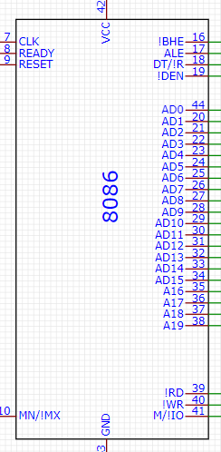**I.)Descrierea hardware-ului**

1. Unitate Centrala

1.1 Microprocesorul 8086

Caracteristici:

• registrele interne şi magistrala de date externă sunt pe 16 biţi;

• posibilitatea de a adresa direct 1 Mo de memorie;

• viteză mărită de lucru datorită atât frecvenţei tactului cât şi unei

structuri interne bazată pe conceptul de suprapunere care permite aducerea din memorie, în avans, a instrucţiunilor în timpul unor cicluri fără acces la magistrale;

• poate acoperi o gamă largă de aplicaţii datorită celor două moduri de lucru ale sale: minim şi maxim.

• magistralele de date şi adrese sunt multiplexate iar o parte dintre terminalele de comandă au rol dublu; aceasta a permis încapsularea circuitului într-o capsulă cu doar 40 terminale.

Principalele terminale:

• CLK (“System Clock”) - intrare de tact cu frecvenţă uzuală de 5 MHz şi factor de umplere 1/3;

• RESET (“System Reset”) - intrare pentru iniţializarea microprocesorului;

• READY (“Wait State Control”) - intrare pentru sincronizarea cu circuitele de memorie şi porturile mai lente;

• MN/~MX – intrare care indica modul de lucru al procesorului: 1 => mod minim; 0 => mod maxim. Modul minim se foloseste in aplicatii simple, in care procesorul genereaza el insusi semnalele necesare transferurilor cu memoria si cu porturile de intrare / iesire. Modul maxim se foloseste in aplicatii mai complexe, inclusive sisteme multiprocessor, in care semnalele de comanda pentru memorii si porturi sunt generate de un controller de magistrala;

• AD[0..15] (“Address/Data Bus”) - magistrală multiplexată de adrese/date, cu trei stări; în starea T1 reprezintă magistrala de adrese, iar în stările T2-T4 devine magistrală de date;

• A[16..19] – Rangurile 16-19 din magistrala de adrese

• ~BHE (“Bus High Enable/Status”) - ieșire cu trei stări; în timpul stării T1 indică dacă are sau nu loc un transfer pe jumatatea superioară a magistralei de date și îl validează dacă are loc, iar în timpul stărilor T2-T4 este bit de stare;

• ALE (“Address Latch Enable”) – iesire care se activează atunci când pe magistrala multiplexată de adrese/ date sunt active adresele; se poate folosi pentru demultiplexarea magistralei prin încărcarea adreselor în register;

• ~RD (“Read Control”) - ieşire cu trei stări, activă atunci când microprocesorul execută un ciclu de citire sau intrare;

• ~WR (“Write Control”) - ieşire cu trei stări, activă atunci când microprocesorul executa un ciclu de scriere sau de ieşire;

• M/~IO (Memory / Input - Output Control”) - dacă are valoarea 1 înseamnă că se execută un ciclu de acces la memorie, iar dacă are valoarea 0 înseamnă că se execută un ciclu de transfer cu porturile de intrare/ieşire;

• DT/~R (“Data Transmit/Receive”) - ieșire cu trei stări care indică sensul transferului pe magistrala de date: 1 înseamnă transmisie iar 0 înseamnă recepție;

• ~DEN (“Data Enable”): ieșire cu trei stări care validează transferul de date pe magistrală;

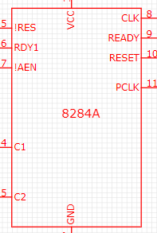

1.2 Generatorul de tact 8284A

Circuitul 8284A generează tactul CLK către microprocesor şi PCLK către circuitul specializat al interfeţei seriale. In plus, acesta are si rolul de a genera semnalele READY şi RESET către microprocesor, sincronizându-le cu tactul.

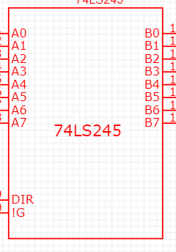1.3 Circuitul amplificator / separator bidirectional 74LS245

Cele 2 circuite 74LS245 se folosesc pentru amplificarea magistralei de date, fiind activate de semnalul ~DEN.

1.4 Circuitul registru 74LS373

Registru cu 8 ranguri si 3 stări este folosit la demultiplexarealiniilor de adrese ale microprocesorului 8086, întrucât memoriile și porturile cer ca adresele să rămână stabile pe toată durata ciclului.

2.)MEMORII

2.1)EPROM 128KB:

CE = Chip Enable

OE = Output Enable

EPROM1: 00000H – 0FFFFH (c1) 64ko

EPROM2: 10000H – 1FFFFH (c2) 64ko

SELECTIA PE EPROM = !A19*!A18*!A17

|  |  |  |  |  |  |  |  |  |  |  |  |  |  |  |  |  |  |  |  |
| --- | --- | --- | --- | --- | --- | --- | --- | --- | --- | --- | --- | --- | --- | --- | --- | --- | --- | --- | --- |
| A19 | A18 | A17 | A16 | A15 | A14 | A13 | A12 | A11 | A10 | A9 | A8 | A7 | A6 | A5 | A4 | A3 | A2 | A1 | A0 |
| 0 | 0 | 0 | 0 | 0 | 0 | 0 | 0 | 0 | 0 | 0 | 0 | 0 | 0 | 0 | 0 | 0 | 0 | 0 | 0 |
| 0 | 0 | 0 | 1 | 1 | 1 | 1 | 1 | 1 | 1 | 1 | 1 | 1 | 1 | 1 | 1 | 1 | 1 | 1 | 1 |
| 0 | 0 | 1 | 0 | 0 | 0 | 0 | 0 | 0 | 0 | 0 | 0 | 0 | 0 | 0 | 0 | 0 | 0 | 0 | 0 |
| 0 | 0 | 1 | 0 | 1 | 1 | 1 | 1 | 1 | 1 | 1 | 1 | 1 | 1 | 1 | 1 | 1 | 1 | 1 | 1 |

2.2.)SRAM 64KB:

SRAM1: 20000H – 27FFFH (c3) 32ko

SRAM2: 28000H – 2FFFFH (c4) 32ko

CE = Chip Enable

OE = Output Enable

WE = Write Enable

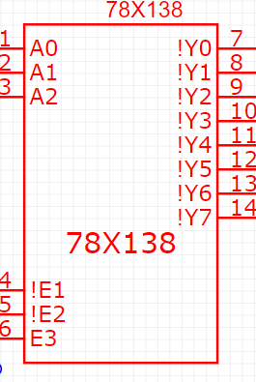2.3.) Circuitul decodificator 74LS138

Am folosit un circuit decodificator impreuna cu o poarta logica OR pentru a obtine semnalele SELeprom si SELsram

2.8 Decodificatorul 74HCT154

74HCT154 este un decodificator/demultiplexor cu 4 inputuri 16 outputuri. Acesta decodează patru intrări de adresă binară (A0 până la A3 în șaisprezece ieșiri exclusiv mutuale (Y0 până la Y15).

3. Interfata seriala si paralela

3.1 Interfata seriala cu circuitul 8251A

Interfata seriala este formata din circuitul specializat programabil 8251A si circuitul MAX232. Transmisia serială permite transferul de date între sisteme care se află la distanțe mari unul de altul folosind un număr redus de fire. Transferul datelor se face bit cu bit.

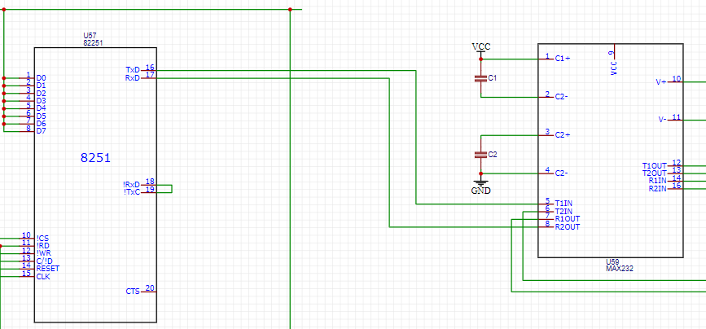

Porturile circuitului:

• D[0..7] - Magistrala de date

• RESET - Intrare de initializare

• CLK - Semnal de tact

• C/~D - Selectie comanda / date

• ~WR - Write control

• ~RD - Read control

• ~CS - Chip select (intrarea de selectie provenita din decodificator)

• TxD - transmission data (iesire seriala)

• RxD - Reception data (intrare seriala)

3.2 Interfata paralela cu circuitul 8255A

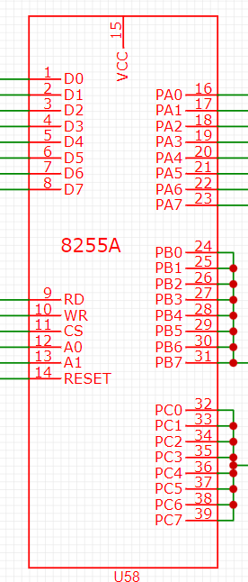Spre deosebire de circuitul serial, la cel paralel transferul datelor se realizeaza simultan. Cei 8 biti se transfera in acelasi timp.

Am folosit un circuit 8255A pentru a realiza schema.

Porturile circuitului:

• D[0..7], RESET, ~WR, ~RD, ~CS la fel ca si cele de la 8251A

Decodificarea zonelor in care au fost plasate interfetele seriala si paralela:

Interfata seriala : plasată în zona 04D0H – 04D2H sau 05D0H – 05D2H.

Interfața paralela: plasata în zona 0250H – 0256H sau 0A50H – 0A56H

|  |  |  |  |  |  |  |  |  |  |  |  |  |  |  |  |  |
| --- | --- | --- | --- | --- | --- | --- | --- | --- | --- | --- | --- | --- | --- | --- | --- | --- |
| Addres | A15 | A14 | A13 | A12 | A11 | A10 | A9 | A8 | A7 | A6 | A5 | A4 | A3 | A2 | A1 | A0 |
| 04D0H | 0 | 0 | 0 | 0 | 0 | 1 | 0 | 0 | 1 | 1 | 0 | 1 | 0 | 0 | 0 | 0 |
| 04D2H | 0 | 0 | 0 | 0 | 0 | 1 | 0 | 0 | 1 | 1 | 0 | 1 | 0 | 0 | 1 | 0 |
| 05D0H | 0 | 0 | 0 | 0 | 0 | 1 | 0 | 1 | 1 | 1 | 0 | 1 | 0 | 0 | 0 | 0 |
| 05D2H | 0 | 0 | 0 | 0 | 0 | 1 | 0 | 1 | 1 | 1 | 0 | 1 | 0 | 0 | 1 | 0 |
| 0250H | 0 | 0 | 0 | 0 | 0 | 0 | 1 | 0 | 0 | 1 | 0 | 1 | 0 | 0 | 0 | 0 |
| 0252H | 0 | 0 | 0 | 0 | 0 | 0 | 1 | 0 | 0 | 1 | 0 | 1 | 0 | 0 | 1 | 0 |
| 0254H | 0 | 0 | 0 | 0 | 0 | 0 | 1 | 0 | 0 | 1 | 0 | 1 | 0 | 1 | 0 | 0 |
| 0256H | 0 | 0 | 0 | 0 | 0 | 0 | 1 | 0 | 0 | 1 | 0 | 1 | 0 | 1 | 1 | 0 |
| 0A50H | 0 | 0 | 0 | 0 | 1 | 0 | 1 | 0 | 0 | 1 | 0 | 1 | 0 | 0 | 0 | 0 |
| 0A52H | 0 | 0 | 0 | 0 | 1 | 0 | 1 | 0 | 0 | 1 | 0 | 1 | 0 | 0 | 1 | 0 |
| 0A54H | 0 | 0 | 0 | 0 | 1 | 0 | 1 | 0 | 0 | 1 | 0 | 1 | 0 | 1 | 0 | 0 |
| 0A56H | 0 | 0 | 0 | 0 | 1 | 0 | 1 | 0 | 0 | 1 | 0 | 1 | 0 | 1 | 1 | 0 |

Am folosit un decodificator 3 la 8 si am conectat intrarile la liniile A8,A9,A11.Microcumutatorul va comuta intre iesirile !Y0 si !Y1 pentru interfata seriala si intre iesirile !Y2 si !Y6 pentru interfata paralela

Asa arata chema decodificatorului:

3.3.)Decodificatorul de porturi

Pentru aceste decodificari am folosit un decodificator 4 la 16.

Semnalele de selectie sunt urmatoarele:

* SA1-SA8 – afisajul cu 7 segmente , cele 8 ranguri
* SL1-SL2 – cele 2 grupuri de 5 LED uri
* ST1-!ST2-minitastatura

|  |  |  |  |  |  |  |  |  |  |  |  |  |  |  |  |  |  |
| --- | --- | --- | --- | --- | --- | --- | --- | --- | --- | --- | --- | --- | --- | --- | --- | --- | --- |
| A15 | A14 | A13 | A12 | A11 | A10 | A9 | A8 | A7 | A6 | A5 | A4 | A3 | A2 | A1 | A0 | Adresa | Semnal |
| 0 | 0 | 0 | 0 | 0 | 0 | 0 | 0 | 0 | 0 | 0 | 0 | 0 | 0 | 0 | 0 | 0000H | SA1 |
| 0 | 0 | 0 | 0 | 0 | 0 | 0 | 0 | 0 | 0 | 0 | 1 | 0 | 0 | 0 | 0 | 0010H | SA2 |
| 0 | 0 | 0 | 0 | 0 | 0 | 0 | 0 | 0 | 0 | 1 | 0 | 0 | 0 | 0 | 0 | 0020H | SA3 |
| 0 | 0 | 0 | 0 | 0 | 0 | 0 | 0 | 0 | 0 | 1 | 1 | 0 | 0 | 0 | 0 | 0030H | SA4 |
| 0 | 0 | 0 | 0 | 0 | 0 | 0 | 0 | 0 | 1 | 0 | 0 | 0 | 0 | 0 | 0 | 0040H | SA5 |
| 0 | 0 | 0 | 0 | 0 | 0 | 0 | 0 | 0 | 1 | 0 | 1 | 0 | 0 | 0 | 0 | 0050H | SA6 |
| 0 | 0 | 0 | 0 | 0 | 0 | 0 | 0 | 0 | 1 | 1 | 0 | 0 | 0 | 0 | 0 | 0060H | SA7 |
| 0 | 0 | 0 | 0 | 0 | 0 | 0 | 0 | 0 | 1 | 1 | 1 | 0 | 0 | 0 | 0 | 0070H | SA8 |
| 0 | 0 | 0 | 0 | 0 | 0 | 0 | 0 | 1 | 0 | 0 | 0 | 0 | 0 | 0 | 0 | 0080H | SL1 |
| 0 | 0 | 0 | 0 | 0 | 0 | 0 | 0 | 1 | 0 | 0 | 1 | 0 | 0 | 0 | 0 | 0090H | SL2 |
| 0 | 0 | 0 | 0 | 0 | 0 | 0 | 0 | 1 | 0 | 1 | 0 | 0 | 0 | 0 | 0 | 00A0H | ST1 |
| 0 | 0 | 0 | 0 | 0 | 0 | 0 | 0 | 1 | 0 | 1 | 1 | 0 | 0 | 0 | 0 | 00B0H | !ST2 |

4. Interfata cu utilizatorul

4.1 Conectarea celor 10 LED-uri

Vom folosi 2 componente 74LS373, 5 LED-uri (light-emitting diode) si 5 rezistente de 330 ohmi fiecare dintre circuite. Semnalul de selectie SL1 si SL2 care va intra in portul LE al circuitulor registru va proveni dintr-un decodificator 74HCT154

Un led este o diodă semiconductoare ce emite lumină la polarizarea directă joncțiunii p-n.

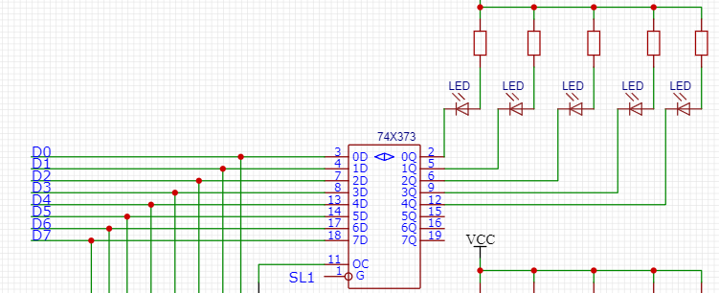

4.2 Conectarea afisajului cu segmente cu 8 ranguri

Un circuit afişaj cu segmente cu 1 rang are 8 leduri conectate împreună. Acest circuit poate fi de 2 tipuri: cu anod comun sau cu catod comun. In acest caz vom folosi tehnologia anod comun care permite activarea ledurilor din afisaj la valoarea logica ‘0’.

Am folosit 8 circuite registru 74LS373 impreuna cu 8 componente de tipul 7-segment display si 8x8 rezistente de 330 ohmi pentru a forma cele 8 ranguri.

Semnalele se selectie SA1, SA2, SA3, SA4 vor fi conectate la porturile LE ale circuitelor registru si vor proveni dintr-un decodificator 74HCT154.

4.3 Conectarea minitastaturii cu 9 contacte

Minitastatura are o structura matriceala 3x3 si este scanata cu ajutorul a doua porturi: unul de iesire, prin care se activeaza coloana, si unul de intrare prin care se citeste linia activa. Portul de iesire este un registru 74LS373. Semnalul de selectie al acestuia este ST1. Portul de intrare este un circuit cu porti cu 3 stari 74LS244, avand semnalul de selectie ~ST2.

Pe langa cele 2 porturi mentionate anterior am mai folosit 3 diode, 3 rezistente de 10 kohmi si 9 butoane.

4.4 .LCD 16x2

Modulul LCD 16x2 care este conectat prin intermediul unei interfete seriale oferă o afisare pe 2 linii, fiecare linie putand afisa pana la 16 caractere. Interfata seriala utilizata (I2C) permite comunicarea între modulul LCD si dispozitiv, necesitând doar cativa pini pentru conexiune.

5. Subrutinele

5.1 Interfata seriala 8251

Adresele folosite sunt 04D0H –04D2H sau 05D0H –05D2H, în

funcţie de poziţia microcomutatorului S1.

**Rutina de programare a lui 8251A**

MOV AL,0CEH ;cuvant de mod

OUT DX, AX

MOV AL, 15H ;cuvant de comanda

OUT DX, AL

RET

**Rutina de emisie caracter pe interfaţa serială**

INT 21H

ROUTINE:

MOV DX, 04D2H ;(sau 05D2H)

IN AL,DX ; citire si testare rang TxRDY din cuvantul de stare ; citeste din port;

RCR AL,1 ;shiftare biti la dreapta

JNC ROUTINE ; jump

MOV AL,CL ; se preia data din registrul CL ; aici in CL e stocat caracterul ce va fi transmis

MOV DX, 0430H ; se pune in DX 0430

OUT DX,AL

IRET ; interrupt return

Revine din rutină la locul din programul principal de unde a fost apelată

**Rutina de receptie caracter pe interfaţa serială**

REC: MOV DX, 04D2H

IN AL, DX

RCR AL, 2 ; verificăm bitul 1 corespunzător lui RxRDY

JNC REC ; dacă bitul corespunzător e 0, reluăm operația

MOV DX, 04D0H ; 05D0H

IN AL, DX ; preia date de la 8251

MOV CL, AL ; se depune data în registrul CL

IRET ; interrupt return

5.2 Interfata paralela 8255A

Adresele folosite sunt, in functie de pozitia microcomutatorului S2:

▪ port A: 0A50H sau 0250H

▪ port B: 0A52H sau 0252H

▪ port C: 0A54H sau 0254H

▪ RCC: 0A56H sau 0256H

**Rutina de programare a lui 8255A**

MOV DX, 0810H ;adrese port comanda

MOV AL,81H ;setare cuvant comanda

OUT DX,AL ;trimitere cuvant de comanda

RET

**Rutina de emisie caracter pe interfața paralelă cazul A**

PAR: IN AL,DX ;citire si testare BUSY

RCR AL,1 ;rotire dreapta cu carry

JNC PAR ;jump to PAR if not carry

MOV AL,CL ;se preia caracterul din registrul CL

MOV DX,0A50H ;port A

OUT DX,AL

OR AL,01H

MOV DX,0A52H ;port B

OUT DX,AL ; /STB = 1

AND AL,00H

OUT DX,AL ; /STB = 0

OR AL,01H

OUT DX,AL ; /STB = 1

RET

**Rutina de emisie caracter pe interfața paralelă cazul B**

PAR: IN AL,DX ;citire si testare BUSY

RCR AL,1 ;rotire dreapta cu carry

JNC PAR ;jump to PAR if not carry

MOV AL,CL ;se preia caracterul din registrul CL

MOV DX,0250H ;port A

OUT DX,AL

OR AL,01H

MOV DX,0252H ;port B

OUT DX,AL ; /STB = 1

AND AL,00H

OUT DX,AL ; /STB = 0

OR AL,01H

OUT DX,AL ; /STB = 1

RET

5.3 LED-uri

Folosim tehnologie anod comun deci ledurile sunt aprinse la valoarea `0`.

Aprindere:

MOV DX, 0080H ; primul grup de leduri

MOV AL, 11111110B ; punem 0 pe poziția 0, deci ledul 1

OUT DX, AL

MOV DX, 0080H; primul grup de leduri

MOV AL, 11111101B ; punem 0 pe poziția 1, deci ledul 2

OUT DX, AL

MOV DX, 0080H; primul grup de leduri

MOV AL, 11111011B ; punem 0 pe poziția 2, deci ledul 3

OUT DX, AL

MOV DX, 0080H; primul grup de leduri

MOV AL, 11110111B ; punem 0 pe poziția 3, deci ledul 4

OUT DX, AL;

MOV DX, 0080H; primul grup de leduri

MOV AL, 11101111B ; punem 0 pe poziția 4, deci ledul 5

OUT DX, AL

MOV DX, 0090H;al doilea grup de leduri

MOV AL, 11111110B; punem 0 pe poziția 0, deci ledul 6

OUT DX, AL

MOV DX, 0090H;al doilea grup de leduri

MOV AL, 11111101B; punem 0 pe poziția 1, deci ledul 7

OUT DX, AL

MOV DX, 0090H;al doilea grup de leduri

MOV AL, 11111011B ; punem 0 pe poziția 2, deci ledul 8

OUT DX, AL

MOV DX, 0090H; al doilea grup de leduri

MOV AL, 11110111 ; punem 0 pe poziția 3, deci ledul 9

OUT DX, AL

MOV DX, 0090H; al doilea grup de leduri

MOV AL, 11101111 ; punem 0 pe poziția 4, deci ledul 10

OUT DX, AL

5.4 Afisaje

Pentru a afisa un caracter hexazecimal pe un astfel de afisaj ne vom folosi de segmentele acestuia.

PGFEDCBA = o combinatie de 8 biti

Exemplu: pentru cifra 1 avem segmentele B si C setate

🡪 11111001b = F9h

In cazul de fata dispunem de 8 ranguri cu adresele urmatoare de

port 0000H, 0010H, 0020H, 0030H, 0040H, 0050H, 0060H, 0070H

Rutina pentru afisarea cifrei 1 pe al 7 lea rang:

MOV DX, 0060H ;adresa de port pentru primul rang

MOV AL, 0F9H ;setarea segmentelor B si C

OUT DX, AL

RET

Rutina pentru afisarea cifrei 9 pe rangul 3

MOV DX, 0020H ;adresa de port pentru rangul 3

MOV AL, 90H ;setarea segmentelor A, B, C, D, F si G

OUT DX, AL

RET

5.5 Minitastatura

Rutina de scanare a minitastaturii

LOOP: MOV DX, 00A0H;adresa portului de iesire a registrului 74LS373

MOV AL,0FEH ;se pune 0 pe prima coloana pentru tastele 1, 4 si 7

OUT DX,AL

MOV DX, 00B0H;adresa portului de intrare a circuitului 74LS244

IN AL,DX

AND AL,01H

JZ TASTA1

IN AL,DX

AND AL,02H

JZ TASTA4

IN AL,DX

AND AL,04H

JZ TASTA7

MOV DX, 00A0H;adresa portului de iesire a registrului 74LS373

MOV AL,0FDH ;se pune 0 pe a doua coloana pentru tastele 2, 5 si 8

OUT DX,AL

MOV DX, 00B0H;adresa portului de intrare a circuitului 74LS244

IN AL,DX

AND AL,01H

JZ TASTA2

IN AL,DX

AND AL,02H

JZ TASTA5

IN AL,DX

AND AL,04H

JZ TASTA8

MOV DX, 00A0H;adresa portului de iesire a registrului 74LS373

MOV AL,0FBH ;se pune 0 pe a treia coloana pentru tastele 3, 6 si 9

OUT DX,AL

MOV DX, 00B0H;adresa portului de intrare a circuitului 74LS244

IN AL,DX

AND AL,01H

JZ TASTA3

IN AL,DX

AND AL,02H

JZ TASTA6

IN AL,DX

AND AL,04H

JZ TASTA9

JZ TASTA* ;se apeleaza rutina pentru TASTA*

; se reia baleierea

JMP LOOP

........................................

........................................

; tratarea actionarii tastei 1

TASTA1: CALL DELAY ;se asteapta stabilizarea contactelor

AST1: MOV DX,1C00H

IN AL,DX ;se citeste din nou linia si se asteapta dezactivarea tastei

AND AL,01H

JZ AST1

CALL DELAY

; operatia corespunzatoare actionarii tastei 1

.............................

.............................

JP .......

6. Bibliografie

• Material laborator: https://sites.google.com/site/uptacpmd/

• Material curs: campus virtual